Integrais Numericas
Metodo de Monte Carlo

Cristiano Lopes Moreira
Programa de Mestrado e Doutorado em Engenharia
Centro Universitário FEI
São Bernardo, Brasil
cristiano.lopes.moreira@gmail.com

Abstract—A utilização do Método de Monte Carlo para cálculo numérico estocástico mostra-se uma alternativa possível na busca de soluções de problemas multidimensionais, porém, para baixas taxas de erro e múltiplas variáveis é necessário um elevado custo computacional para utilizar este método.
Keywords—Integral Numerica; Monte Carlo; abordagem estatística.

Introduction
O Cálculo Diferencial Integral (infinitesimal) é uma ferramenta essencial das áreas de exatas como: física, matemática e engenharia; é utilizado para verificar as taxas de variação, áreas e volumes que podem estar representados no espaço cartesiano (dois ou mais eixos que se de cruzam ortogonalmente formando um espaço de coordenada). Existem casos em que é possível realizar o cálculo analítico da integral através da função 𝑓, que representa a curva, ou plano, no espaço cartesiano. Porém, existem casos que a função 𝑓 não possibilita realizar um cálculo analítico de sua integral, ou ainda, existem casos em que se tem somente os valores numéricos, amostras, no espaço cartesiano, sem a função geradora. Para esses casos é possível utilizar soluções de integração numéricas, que realizam cálculos aproximados da área sob a curva no espaço cartesiano, mesmo que não se tenha a função geradora.
A integração numérica por aproximação estocástica, conhecida pelo método de Monte Carlo, aproxima o cálculo da área sob a curva pela geração aleatória de variáveis para calculo em uma função que se aproxima do valor real da integral. "The term Monte Carlo is often used more broadly for any estimation method whose operation involves a significant random component."(SUTTON; BARTO, 2014)[1]
Este trabalho tem o objetivo de implementar e validar o Método de Monte Carlo para cálculo de integral numérica, e realizar interações nos algoritmos visando aumentar a precisão dos resultados.

O Metodo de Monte Carlo

Principio de efuncionamento
O método de Monte Carlo é, essencialmente, uma abordagem estatística para o estudo de problemas e equações diferenciais, com muitas variáveis, que tenham o cálculo analítico inviável.
“Se dividem aproximadamente em duas classes: (1) produção de valores "aleatórios" com distribuição de frequência igual àquelas que governam a alteração de cada parâmetro; (2) cálculo dos valores daqueles parâmetros determinísticos, ou seja, obtidos algebricamente de os outros” (METROPOL; ULA, 1949)[2].
A proposta de Monte Carlo é sortear variáveis de sua equação ou ambiente, realizar a interação dessas variáveis sorteadas com o ambiente e/ou função que se deseja obter o resultado estatístico, anotar os resultados e repetir N vezes até que suas amostras sejam suficientes para representar o resultado. A característica essencial do processo é que evitamos lidar com múltiplas integrações e passamos a gerar amostras em uma distribuição uniforme.
Esse método torna-se mais factível com a introdução da computação que possibilita realizar diversos cálculos com muitas amostras aleatórias, assumindo-se um erro que converge para o valor real a quanto maior for a quantidade de amostras. "An obvious way to estimate it from experience, then, is simply to average the returns observed after visits to that state. As more returns are observed, the average should converge to the expected value. This idea underlies all Monte Carlo methods." (SUTTON; BARTO, 2014)[1]. É notório que, sendo uma estimativa, o resultado nunca será confirmado com 100% de certeza, mas quanto maior o número de tentativas e amostras, maior será sua probabilidade.
Suas principais vantagens são:

Possibilita obter resultados por interações diretas com o problema (pela realização do calculo algébrico da experimentação ou por sensoriamentos de um ambiente), sem necessáriamente ter todas as informações prévias.

Pode ser utilizado com simulação ou amostras do problema ou ambiente.

Equaçoes da integral numérica de Monte Carlo
De forma simples, a simulação de Monte Carlo é a solução da integral multidimensional D dada por:
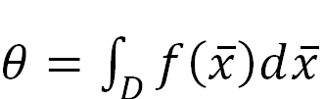  
Pela definição de uma variável aleatória Y, pertencente aos intervalos de D, e que o intervalo D esteja dentro de um espaço amostral V que inclui D.

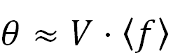  
Sendo ⟨𝑓⟩ a soma das amostras da função para N amostras.
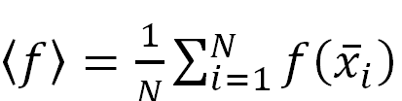 
Com siderando (1) e (2) temos:
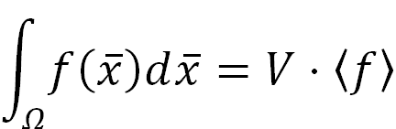 
Pela média dos desvios padrões, estima-se o erro:
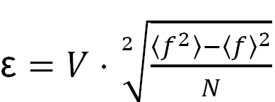 

Onde ε é a estimativa da média do erro aproximado do cálculo utilizando o método de Monte Carlo.

Pseudo Codigo

Define função f(xyx)
inicializa a semente randômica
loop de experimentos enquanto erro não aceitável
loop no número de eventos
gera um número aleatório x,y,z entre limites
calcula f(x,y,z)
calcula somatoriaFxyz
calcula somatoriaFxyz ˆ2
fim loop
calcula integral
calcula erro
fim do loop
retorna integral

Descrição do problema
Para verificar a eficiência e erro no cálculo de integração utilizando o Método de Monte Carlo foi realizado o cálculo do volume do Toroide seccionado, proposto pelo por Press et al. (2007), utilizado a metodologia definida pela classe “(2) cálculo dos valores daqueles parâmetros determinísticos, ou seja, obtidos algebricamente de os outros” (METROPOL; ULA, 1949)[2].
Foram executados três ciclos de episódios (rodadas de verificações com números aleatórios): primeiro ciclo com 1000 números aleatórios, como observação inicial do resultado; segundo ciclo com o objetivo de alcançar um erro menor que 0.001; e terceiro ciclo com o objetivo de alcançar um erro menor que 0.0001.
O objeto é definido pelas seguintes equações:
Toroide: 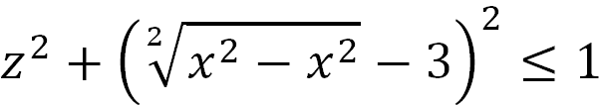 
Seccionamento: 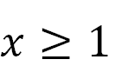 e 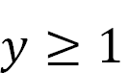  

Resultados e Conclusão
As verificações mostraram que mesmo para um caso de integração complexa, com três variáveis, o método de Monte Carlo alcança o objetivo de calcular a integral proposta, porém, nota-se que a de acordo com o erro aceito a quantidade de episódios cresce exponencialmente, o que torna o custo computacional muito elevado, sendo nesses casos necessário estudar outros métodos.
- Resultados das integrais do toroide
Toroide | Monte Carlo
Toroide | N | Integral | Erro
Toroide | 1000 | 21.6300000000 | 0.66377940612
Toroide | 43957 | 22.2005596378 | 0.09999870970
Toroide | 4398598 | 22.1083799884 | 0.00999899615

Referencias

- SUTTON, Richard S.; BARTO, Andrew G.. Reinforcement Learning: An Introduction. 2. ed. Cambridge, Massachusetts: The Mit Press, 2014. Pp. 113-139.
- METROPOL, Nicholas; ULA, S.. THE MONTE CARLO METHOD. Journal Of The American Statistical Association. Los Alamos, p. 335-341. set. 1949.
- PRESS, William H. et al. Numerical Recipes: The Art of Scientific Computing. 3. ed. Cambridge, Massachusetts: Cambridge University Press, 2007. Cap. 7. p. 397-401.

